Реферат на тему: Вампиры и их родичи в разных культурах мира. Развитие мифологического персонажа, его происхождение и функции.

Исследовательская работа
ученицы 9 класса
Школы №1505
Города Москвы
Титковой Александры

Научный руководитель:
к. филол. н. Евдокимова Александра Алексеевна

Москва, 2016 год

Содержание
Глава 1. --------------------------------------------------------------------------------------- 3
Функция первая ----------------------------------------------------------------------------------- 4
Функция вторая ----------------------------------------------------------------------------------- 4
Обряды против вампиров --------------------------------------------------------------------- 5
Вампиры в Португалии ------------------------------------------------------------------------ 6
Вампиры Англии -------------------------------------------------------------------------------- 6
Китайские и малазийские вампиры ---------------------------------------------------------- 8
Африканские вампиры -------------------------------------------------------------------------- 9
Австралийские вампиры ------------------------------------------------------------------------ 9
Славянские вампиры ---------------------------------------------------------------------------- 9
Румынские вампиры ----------------------------------------------------------------------------- 10
Челяковицкое кладбище ------------------------------------------------------------------------- 10
Захоронение на острове Лазаря ---------------------------------------------------------------- 11
Болгарские захоронения ------------------------------------------------------------------------ 12
Список литературы и источников по 1 главе ---------------------------------------------- 13
Глава 2. ------------------------------------------------------------------------------------- 14
Волколак ------------------------------------------------------------------------------------------ 15
Вилктаки ------------------------------------------------------------------------------------------ 15
Вервольф ------------------------------------------------------------------------------------------ 16
Мардагайл ----------------------------------------------------------------------------------------- 16
Ульфхеднар -------------------------------------------------------------------------------------- 18
Берсерк -------------------------------------------------------------------------------------- 18
Ругару -------------------------------------------------------------------------------------- 19
Шелки -------------------------------------------------------------------------------------- 19
Аниото -------------------------------------------------------------------------------------- 20
Кицунэ ------------------------------------------------------------------------------------- 21
Тануки --------------------------------------------------------------------------------------- 24
Тигры – оборотни ------------------------------------------------------------------------------ 24
Крысы-оборотни ---------------------------------------------------------------------------- 25
Культурные памятники ----------------------------------------------------------------------- 26
Список литературы и источников по 2 главе -------------------------------------------- 29
Глава 3. ---------------------------------------------------------------------------------- 30
Оборотни в литературе ------------------------------------------------------------------- 31
Оборотни в кинематографии ------------------------------------------------------------ 33
Заключение ------------------------------------------------------------------------------ 38
Полный список литературы и источников --------------------------------------------- 39

Глава 1.

О вампирах и их особенностях…

Функции.
Чтобы рассмотреть вампиров в разных культурах, стоит начать с их функций. Проанализируем некоторые из них.

Функция первая: питание кровью.

Казалось бы, питание кровью является основной функцией вампиров, благодаря этому они получили своё название (по одной из версий: фр.-vampire, нем.-vampir, в пер. «кровопийца»). Но при ближайшем рассмотрении существуют некоторые виды вампиров, которые не питаются кровью. Они питаются энергией человека или какими-либо положительными эмоциями. Но упоминания об этих вампирах встречаются крайне редко. В разных культурах существуют множество значений укуса вампира. В одном случае укус вампира убивает, в другом - человек выживает, но через какой-то промежуток времени всё равно умирает. Что ж, теперь стоит рассмотреть способы обращения в вампира. Их существует масса. Посмотрим на самые основные.

Функция вторая: обращение в вампира.

Как ни странно, в большинстве культур вампирами становятся не от укуса, а после смерти, притом не просто смерти, а при определённых обстоятельствах. Самые распространённые из них:
- Смерть в результате самоубийства
- Смерть от болезни (чаще всего чума, холера и другие)
- Смерть в результате колдовства
- Смерть в результате насилия или убийства
- Смерть при рождении (выкидыш, неудачные роды)
Если смерть человека происходила при одном из подобных обстоятельств, над трупом проводили специальные обряды (о них поговорим позже).
Также причиной для обвинения в вампиризме могли стать некоторые особенности человека. Например:
- Рождение в определённое время года (в разных культурах это могло зависеть как от церковных праздников, так и от астрономических событий).
- Рождение с дефектом (например, лишняя конечность, хвост, зубы или лишний внутренний орган). Также чрезмерный волосяной покров или особые родинки считались дурным знаком.
- Особенности внешности (рыжие волосы, слишком красивая внешность или наоборот).
Если человек обладал подобными качествами, после смерти его тело также подвергали обрядам.
Также определяли вампир человек или нет по его трупу. Если людей беспокоили нападения, или начиналась массовая болезнь, первое подозрение падало на вампиров. Могилы людей, которых подозревали в вампиризме, вскрывали. Если тело выглядело определённым образом, над ним проводили обряды и перезахоранивали. Особенности трупов, по которым определяли принадлежность к вампиризму:
- Долгое разложение
- Труп находится во вскрытой могиле (наличие ям или каких-либо повреждений могилы)
- Распухание тела
- Неестественное положение тела
- Бледная кожа и яркие губы

Теперь стоит рассказать об обрядах и средствах против вампиров. В разных культурах с вампирами боролись по-разному. Пытаясь защитить свои дома, люди обвешивали их чесноком, считая, что вампиры боятся запаха чеснока, насыпали на крыльцо зёрна, так как существовало поверие, что вампиры любят считать зёрна. (Вампир найдёт эти зёрна и будет считать их до самого рассвета). Также дома опрыскивали святой водой или обвешивали боярышником. Если смерть произошла при определённых обстоятельствах, или человек обладал определёнными качествами, над трупом проводили обряды. Труп положено было протыкать осиновым колом и класть в гроб из особых пород деревьев. Также принято было обезглавливание, удаление сердца или попросту сожжение. В гроб клали чеснок, боярышник, поливали тело святой водой и проводили над ним все положенные церковные обряды. «В 1990 году, одно из доказательств веры в вампиров на территории Америки, было найдено в Грисуолде (Griswold), штат Коннектикут. В захоронении 1700-х годов были обнаружены тела фермеров с отрезанными головами и кольями в груди. Поскольку все ценности жертв находились в могилах, эксперты пришли к заключению, что это не было убийством, связанным с ограблением. Позже специалисты выяснили, что все тела были эксгумированы, и захоронены заново после проведения ритуалов умерщвления вампиров. Аналогичное захоронение 1700-х готов было обнаружено в Джеветт Сити, штат Коннектикут, где были погребены 29 тел после ритуального сожжения. Считается, что оба случая были попыткой убить вампиров.»
Очень важно рассмотреть внешность вампира в разных культурах. Как ни странно, несмотря на то, что способы борьбы с вампирами во всех культурах достаточно схожы, внешность вампира отличается многообразием.

- Вампиры в Португалии.

Брукса - португальский вампир, исключительно женского пола. В легендах она сохранилась, как существо, в которое после смерти превращалась женщина, при жизни занимавшаяся колдовством. В некоторых источниках указывается, что брукса способна была оборачивать разными животными, чаще всего птицами. Брукса нападала на детей и пила их кровь. «Не далее, как в 1932 году, писатель Родней Гэллоп сообщил о случае, когда в городе Санта-Леокадия де Байао от удушья умер ребенок. Родители были уверены, что его «высосала ведьма». Бабушка сообщила, что она видела, как ведьма улетала в образе черного воробья.» Родители всячески пытались защитить своих детей. «Защита от бруксы обеспечивалась широким разнообразием магических амулетов. Детей защищали при помощи железа или стали. Стальной гвоздь на полу или же ножницы под подушкой отпугивали ведьм. Существовала вера в произнесенное слово, и фольклор богат примерами разнообразных заклинаний против ведьм. В одежду детей зашивался чеснок, чтобы их не унесла ведьма.»
В некоторых культурах существуют аналоги бруксы. Например, бруджа, испанская ведьма, или тла-хуелпучи, мексиканская ведьма, сосущая кровь детей.

- Вампиры Англии.

В Англии жил весьма значимый в истории вампиров человек – Монтегю Саммерс(1880-1948). Помимо того, что он был драматургом и католическим клириком, он также занимался исследованиями в области оккультизма и демонологии. Он написал множество трудов о сверхъественном, в том числе и о вампирах. В одной из работ, «The Vampire: His Kith and Kin», Саммерс даёт подробное описание внешности вампира. «Его тело»- сообщает нам Саммерс, рассмотревший все, даже наиболее спорные разновидности вампиров –«всегда остается ледяным; дряблая кожа хранит мертвенно-бледный и фосфоресцирующий оттенок; но губы у него красные и чувственные, и между ними сверкают выпирающие острые клыки. Ногти, загнутые, словно когти хищной птицы, грязны и сочатся кровью; его чудовищно зловонное дыхание распространяет запах тления, гниющей плоти. Наконец, волосы у него красные, как у Тифона, Каина и Иуды Искариота.» До нас дошли множество историй и легенд о появлениях вампиров в разных частях Англии. Вот некоторые из них. «Один из самых известных рассказов — история о девушке по имени Мерси Браун (Mercy Brown). Эта девушка скончалась в 1892 году от эпидемии туберкулеза, которая забрала членов ее семьи одного за другим. Спустя некоторое время после ее смерти, местные жители стали сообщать, что видели, как Мерси бродит по ночам среди могил и в сельских угодьях. Чтобы проверить, не стала ли его дочь порождением ночи, отец Мерси решил выкопать ее тело, а также двух других своих дочерей. Хотя тела обеих ее сестер разложились до скелетов, труп Мерси был в удивительно хорошем состоянии, учитывая, как долго он пробыл в земле. Кроме того, позиция тела Мерси в могиле изменилась, а щеки демонстрировали слабый румянец. Когда сердце девушки было извлечено, внутри его была обнаружена свежая кровь. Все сомнения касательно того, что девушка — вампир, рассеялись, ее сердце было сожжено. Получившийся пепел был смешан с водой, и использовался, как лекарство для лечения туберкулеза у брата Мерси, однако это не помогло, и вскоре он умер. История Мерси Браун получила большую известность в то время. И по сей день, у могилы Мерси Браун наблюдают странные явления, такие, как крик или плач, исходящий из пустоты, а также давящее ощущение слежки.»
А вот ещё одна история о появлении вампира: «В 1817 году в Южном Вудстоке, штат Вермонт, уважаемый и хорошо образованный студент Дартмутского университета по имени Фредерик Рэнсом (Frederick Ransom) умер от туберкулеза в возрасте 20 лет. Поскольку люди, бывшие с ним в тесном общении, стали слабеть и умирать один за другим, Рэнсома посмертно обвинили в вампиризме, полагая, что ночью он вставал из своей могилы и пил их кровь. Когда могила Фредерика была вскрыта, его труп оказался раздутым, что посчиталось свидетельством его кровавой трапезы. Сердце студента было немедленно вырезано и сожжено в кузнеце, что было довольно необычным ходом действий для высокообразованных людей того времени, для которых было не типично подписываться на такие суеверные практики. Даже после такой, казалось бы, окончательной смерти предполагаемого вампира, его мать, сестра и два брата внезапно умерли вскоре после этого ритуала.»
А вот история, произошедшая спустя примерно полвека: « В 1889 году 19-летняя Нелли Вон (Nellie Vaughn) из Западного Гринвича, штат Род-Айленд, умерла от интенсивной лихорадки, вызванной воспалением легких. В ту же ночь, когда Нелли была похоронена, проходящий мимо кладбища мужчина услышал отчаянный плач девушки, но никого поблизости так и не разглядел. Потрясенный ночным происшествием он вернулся к могиле, откуда доносился плач, на следующий день вместе со своим констеблем, где они нашли свежие следы на грязи у могилы девушки. Хотя ничего и не было сделано для эксгумации подозрительного тела, многие считали Нелли вампиром, а ее могила была предметом вандализма на протяжении многих лет. По одной из версий, возможно, Нелли была случайно похоронена заживо. (Это вполне вероятно, так как в результате истощения организма она могла впасть в летаргический сон. Медицина того времени не учитывала данной возможности.) Как ни странно, на могиле девушки и по сей день не растет трава.»
Эти истории свидетельствуют о том, что персонаж вампира влиял на все слои общества Англии.

- Китайские и малазийские вампиры.

Лангсуяр – в малазийском фольклоре женщина-вампир, в которую превращается умершая при родах женщина или женщина, родившая мёртвого ребёнка. Эта женщина обладала необычайной красотой и длинными чёрными волосами. Под волосами она скрывала дыру на шее, через которую она пила кровь у детей.
Понтианак - мёртворождённый ребёнок. Происхождение этого существа непосредственно связано с происхождением лангусяра. Уолтер Вильям Скит («Малайская магия», 1900, 1966), главный авторитет по малазийской мифологии, отмечал некоторое сходство между лангсуяром и понтианаком. Эти два существа могли оборачиваться в сову, против них использовали одно и то же заклинание и обряды. В некоторых источниках их даже путали.
Пенанггалан - третье вампироподобное существо в малазийском фольклоре. Этот злой дух представляет собой голову женщины со свисающими внутренностями. Она появляется на верхушках крыш в момент рождения ребёнка, издавая высокие резкие звуки, и пытается высосать у него кровь. Чтобы защитить место, где происходили роды, по дому развешивались листья джеруджу (вид чертополоха), а в любую пролившуюся кровь втыкали шипы.
Полонг и пелесит – ещё два вампироподобных существа Малайзии. Полонг – очень маленькая женщина-ведьма, питающаяся кровью. Согласно легенде, полонга можно было поймать, если налить в бутылку немного крови и провести над ней нужные обряды. Через 1-2 недели ждали звука чириканья молодых птиц – это знак, что полонг поселился в бутылке. Полонга можно было покормить, слегка порезав палец и просунув его в бутылку. В благодарность полонг может выполнять различные задания, включая нападение на врагов. Пелесит всегда сопровождал полонга и, как правило, приходил раньше него. Он вселялся в жертву, чтобы облегчить задачу полонгу.
В Китайском фольклоре встречался вид вампира, который питался не кровью, а человеческой жизненной эссенцией, так называемой энергией «ци». Этот вампир называется Хромающий труп. Подобные существа встречаются и в Малайзийском фольклоре. Басы – злые духи. Их обычной пищей были «руваи» (в переводе означает «душа» или «жизнь»). Аналогом китайских и малазийских злых духов были японские вампиры. Они также пожирали души людей.

- Африканские вампиры.

Обайфо – женщина-колдунья, живущая в племени и сосущая кровь взрослых и детей. Вычислить ведьму было крайне сложно. Процесс превращения в колдунью был медленный и обусловлен генетически.
Асасабонсам — вид вампирического чудовища, обнаруженный в фольклоре народности ашанти из Ганы, западная Африка. Это человек с железными зубами и крючкообразными стопами на ногах, живущий в лесах. Этот вид вампиров встречался крайне редко. Асасабонсам живёт на верхушках деревьев и ловит людей с помощью своих особенных ног. Подобные вампирические персонажи существовали у народов Карибского бассейна: лугару — на Гаити, асема — в Суринаме и сукуян — в Тринидаде.

- Австралийские вампиры.

Йара-ма-иаха-ху - вампирообразное существо, имеющее вид маленького красного человека, приблизительно четырех футов роста, с необыкновенно крупной головой и ртом. На кончиках пальцах у этого вампира были присоски. Он жил на фиговых деревьях, и когда жертва садилась отдохнуть под дерево, прыгал на неё и присасывался. Это существо проглатывало свою жертву целиком и ложилось спать. Когда оно просыпалось, то отрыгивало непереваренное. Таким образом, у человека было больше шансов выжить, если он позволит себя проглотить. Один человек мог стать жертвой йара-ма-иаха-ху несколько раз. С каждым разом он становится всё меньше и меньше, и когда он достигает размеров самого йара-ма-иаха-ху, он начинает покрываться шерстью и постепенно превращается в одно из мифических пушистых существ, населяющих леса.

- Славянские вампиры.

Вампиры славянского происхождения известны так же, как упыри. На следующую ночь после похорон вампир или упырь поднимался из гроба и шёл пить кровь. Вампиры нагоняли чудовищный страх на жителей. Именно поэтому следовало положить в гроб распятие, приколоть одежду ко дну гроба, насыпать опилок (люди верили, что вампиры любят считать опилки или соль, и это сможет их задержать), проткнуть тело кольями, чтобы прибить его к гробу. Были распространены обряды изгнания нечистой силы, опрыскивание святой водой, сожжение, отрубание головы. Персонаж вампира сильно повлиял на становление быта славян. «Народы этих эпох сильно верили в кровососущих монстров в течение очень долгого времени. Об этом говорит недавно обнаруженное в Болгарии 800-летнее захоронение, в котором археологи нашли останки человека с железным колом в груди — сохранившийся до наших дней обряд умерщвления вампиров.»

- Румынские вампиры.

Румынские вампиры или стригои непосредственно связаны со славянскими, так как они произошли от птицы Стрикс, питавшейся человеческой кровью. Мифы о Стрикс и ей подобных существах по большей части имеют славянское происхождение. Описание внешности и способа обращения стригоя фактически ничем не отличается от упыря. Существуют разные типы стригоев. Есть ведьмы-стригои, которые становятся вампирами после смерти, а есть просто ожившие души, которые мучают свою семью и соседей. Также существуют морои и приколичи. В румынской мифологии образ стригоя достаточно разнообразен. Например, по одной из версий стригой обладает рыжими волосами, голубовато-зелёными глазами и двумя сердцами. Морои – это также злые духи, восставшие из могилы и наносящие вред людям. Приколичи - оборотни-колдуны. Они также известен, как волколаки или волкодлаки.

Итак, мы только что рассмотрели персонаж вампира в разных культурах. Теперь стоит привести примеры несколько археологических раскопок, подтверждающих влияние персонажа вампира на становление культур разных народов.

- 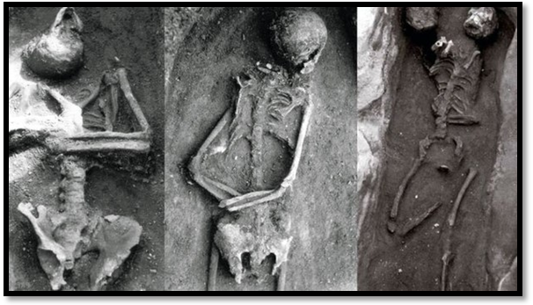Одно из самых популярных захоронений вампиров – Челяковицкое кладбище или, как его называют теперь, Кладбище вампиров. В 1994 году возле городка Челяковицы (Чехия) было обнаружено странное захоронение, датируемое X-XI веками. В 11 ямах лежали 13 человек со связанными руками и кольями, воткнутыми в сердце. Некоторые тела были расчленены. Исследования показали, что кости принадлежали местным жителям, мужчинам примерно одного возраста.

- Ещё одно захоронение было найдено в Польше. В 2009 году в Дравско нашли три могилы людей, похороненных необычным образом. Три человека среднего возраста, над горлом у двоих находился железный серп, третий (исследования показали, что он был чуть младше остальных) был связан, а на его горле лежал массивный камень.
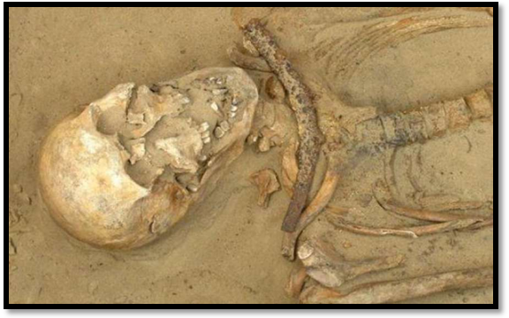

- 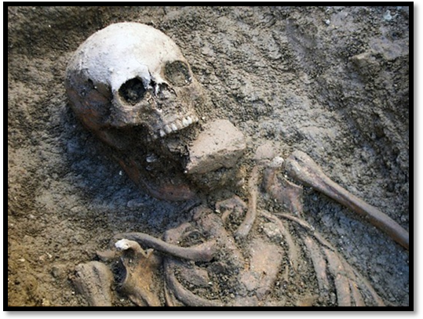На острове Лазаря, недалеко от Венеции, было найдено ещё одно захоронение, свидетельствующее о появлении в тех местах вампиров. Это захоронение скелета женщины приблизительно XVI века было найдено в месте, где были похоронены жертвы чумы. Очевидно перед тем, как похоронить эту женщину, ей в рот положили большой камень. Существовало поверие, что вампир буквально «прогрызает» себе путь из могилы, поэтому камень должен был его остановить.

- При раскопках в Болгарии было найдено ещё одно захоронение, сделанное особым образом. Это был человек среднего возраста, в грудь которого был вбит металлический стержень. Также левая нога трупа была отрублена и захоронена рядом со скелетом. Открытие было сделано болгарским археологом Николаем Овчаровым.

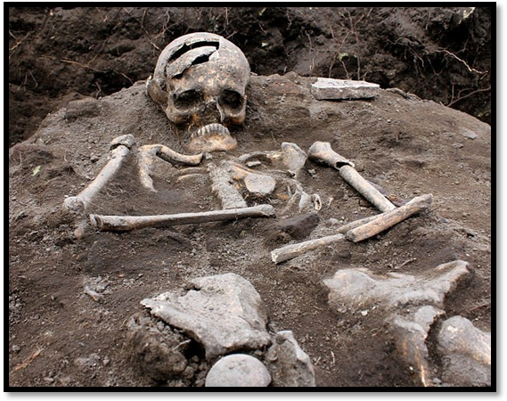

В Болгарии это далеко не первое подобное захоронение. В разных частях Болгарии было найдено около сотни подобных захоронений. Скелеты в этих захоронениях связаны, расчленены, проткнуты металлическими кольями, либо придавлены к земле камнями или арматурой.

Таким образом, мы видим, что верования в вампиров были крепки в разные эпохи. В современном мире вампир - лишь красивая история или отличный сюжет для книги или фильма, но раньше вампиры для людей были совсем не мифом, а реальностью. Страх перед вампирами и другими злыми духами влиял на их культуру, быт и традиции. В каждой культуре существовал свой демон, который пугал и убивал людей. Персонажи этих демонов внешне весьма разнообразны, но стиль нападения у них одинаковый. Кроме того, способы борьбы и защиты также были крайне схожи.

Список литературы и источников:
http://ukruten.ucoz.com/forum/16-53-1
http://nlo-mir.ru/mistika/3522-2011-08-02-07-53-59.html
http://nlo-mir.ru/mistika/33566-vampiry-narodov-mira.html
http://www.satanbaal.org/forum/viewtopic.php?p=14022
http://mag.org.ua/news/4021.html
http://dnpr.com.ua/content/zahoroneniya-nastoyashchih-vampirov
http://malahite.net/index.php/fakty-i-stati/220-o-vampirakh?reset-settings
http://family-history.ru/material/news/news_2206.html
http://newsmax.com.ua/25521/mogila-vampira-bila-naydena-arheologom.html
Монтегю Саммерс «The Vampire: His Kith and Kin»
Также были использованы отрывки и цитаты из трудов:
Эрнеста Джонса (учёный, основатель Британского психоаналитического общества)
Августина Кальме «Traite sur les apparitions»(занимался исследованиями в области свержъестественного)
Бальтазара Беккера (Немецко-голландский протестантский богослов, философ, проповедник раннего Просвещения)
Леона Алаччи (учёный)
Иоганна Генриха Цопфта (Сопфиуса) «Dissertatio de Vampiris Serviensibus» (учитель)

http://vampiress.ru/vamp-lang/56-etimologiya.html
http://mag.org.ua/news/4021.html
http://www.satanbaal.org/forum/viewtopic.php?p=14022
http://www.satanbaal.org/forum/viewtopic.php?p=14022
http://ukruten.ucoz.com/forum/16-53-1
http://mag.org.ua/news/4021.html
http://mag.org.ua/news/4021.html

